***«Бір ұлттың тілінде сол ұлттың сыры, тарихы, тұрмысы, мінезі айнадай көрініп тұрады. Қазақ тілінде қазақтың сайран даласы, біресе желсіз түндей тымық, біресе құйындай екпінді тарихы, сары далада үдере көшкен тұрмысы, асықпайтын, саспайтын, сабырлы мінезі - бәрі көрініп тұр. Қазақтың сары даласы кең, тілі де бай. Осы күнгі түрік тілдерінің ішінде қазақ тілінен бай, орамды тіл жоқ».***

***М. Жұмабаев*** 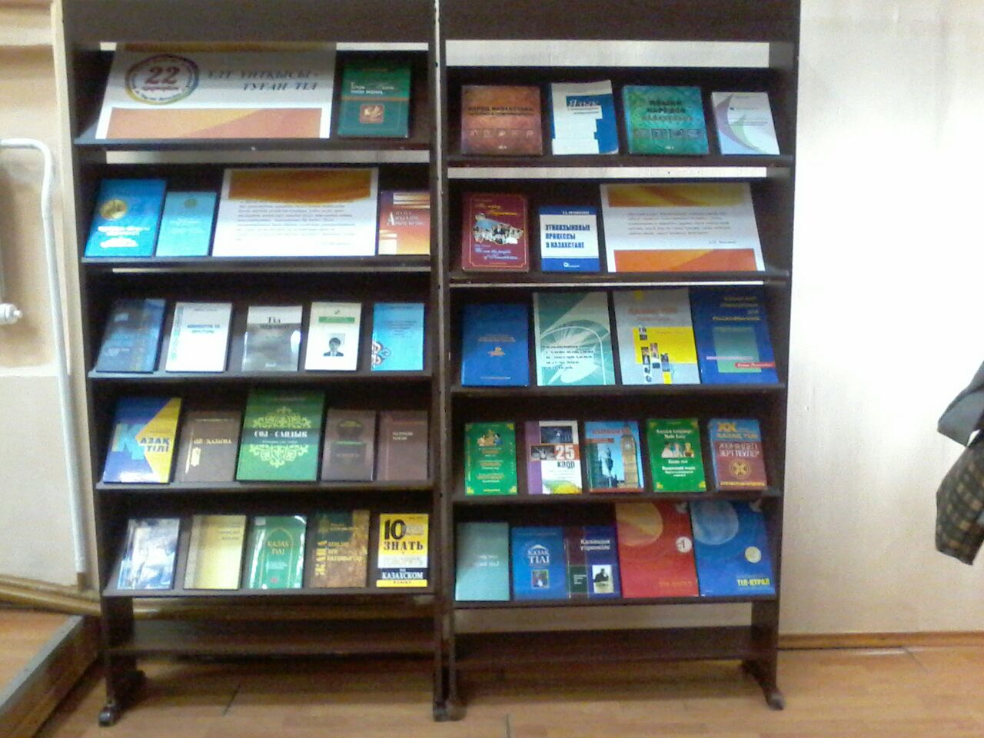

***Тілдер апталығы аясында «Қазақ тілі» кафедрасы күні өткізілді. Тілге байланысты жаңа түскен әдебиеттер мен мерзімдік баспасөз құралдары көрсетілді.Оқытушылар мен студенттер қауымы қызығушылық танытты.***

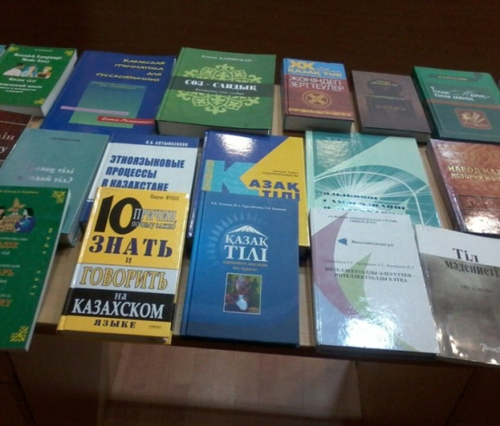 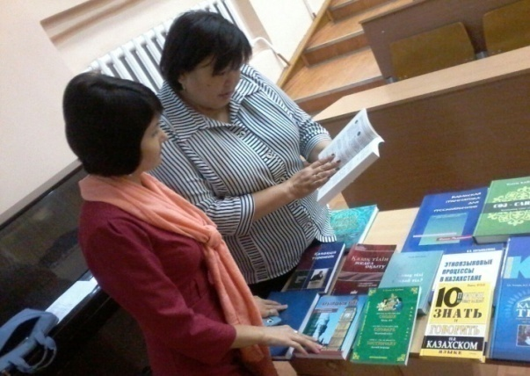

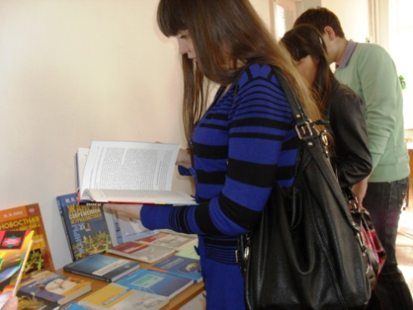 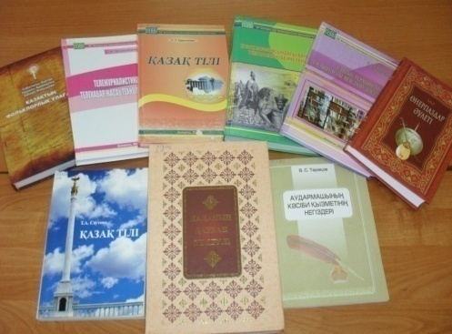

***КӨРСЕТІЛГЕН ӘДЕБИЕТТЕР ТІЗІМІ:***

* Арыстан жалды заңғар жазушы [Текст] / құраст.: С. Оспан, Б. Мырзабай, С. Құлбарақ. - Алматы : Бiлiм, 2013. - 592 б.
* Аяпова Т. Қазақ тілі. (А1,А2,В1,В2): оқу құралы.- Алматы: Ана тілі, 2013.- 384 б.
* Әлметова Ә.С. Қазақ тілі: Негізгі стандарттан жоғары деңгей. Оқулық/ Ә.С.Әлметова, Ж.Қ.Дәркенбаева, Л.Ж.Хамимульдинова.- Алматы, 2015.- 232 б.
* Дәуір-Дастан [Текст] / ред. Ж. Сүлейменов. - Петропавл : Полиграфия, 2005. - 317 б.
* Жантеміров, А. Қызылжар өңірінің өшпес шежіресі [Текст] : қызылжар қаласы / А. Жантеміров. - Петропавл : Полиграфия, 2010. - 152 б.
* Ибраева, К. И. "Қазақ және балалар әдебиеті" пәні бойынша студенттердің өздік жұмыстарына арналған материалдар [Текст] : 5В010100 "Мектепке дейінгі оқыту және тәрбиелеу" мамандығының студенттеріне арналған оқу-әдістемелік құрал / К. И. Ибраева. - Петропавл : М. Қозыбаев атындағы СҚМУ, 2016. - 100 б.
* Күзембаева, А. М. "Классикалық тілі" пәні бойынша жаттығулар жинағы [Текст] / А. М. Күзембаева. - Петропавл : М. Қозыбаев атындағы СҚМУ, 2016. - 21 б. –
* Қадыров, Ж. Т. Ежелгі дәуір әдебиетінен практикалық сабақтар [Текст] : 5В050700 "Қазақ тілі мен әдебиеті" мамандығының студенттері үшін оқу- әдістемелік құралы / Ж. Т. Қадыров. - Петропавл : М. Қозыбаев атындағы СҚМУ, 2016. - 117 б.
* Қадыров, Ж. Т. Көркем шығарманы талдау мен талқылау жолдары [Текст] : оқу- әдістемелік құрал 5В050700 "Қазақ тілі мен әдебиеті" мамандығының студенттері үшін / Ж. Т. Қадыров, Т. О. Есембеков. - Петропавл : М. Қозыбаев атындағы СҚМУ, 2016. - 147 б.
* Қазақ тілі [Текст] : test book. - Алматы : Edtech-KZ, 2016. - 448 б. - (Юнеско клубы. Edtech-KZ халықаралық білім орталығы ).
* Қазақ тілі [Текст] : training book. - Алматы : Edtech-KZ, 2016. - 168 б. - (Юнеско клубы. Edtech-KZ халықаралық білім орталығы ).
* Қазақ тілін В1, В2 деңгейлері негізінде оқыту әдістемесі (оқылым, жазылым, сөйлесім) [Текст] : оқу- әдістемелік құрал / К. М. Атыгаева [et al.]. - Петропавл : М. Қозыбаев атындағы СҚМУ, 2016. - 210 б.
* Қапалбекова Г. Ұлттық этикет(орыс аудиториясына арналған оқу құралы+аудиодиск).- Алматы: Мемлекетті тілді дамыту институты, 2013.- 160 б.
* Қарашанырақ [Текст] : естеліктер және мақаллалар жинағы / ред. Ж. Сүлейменов. - Қарағанды : Литера, 2015. - 296 б. 3
* Мұқан Ш.10 причин почему важно знать и говорить на казахском языке / Ш.Мұқан.- Алматы, 2013.- 448 с.
* Сыздықова, Р. Көп томдық шығармалар жинағы [Текст] / Р. Сыздықова. - Алматы : Ел-шежіре.
* Т.1 : Абай шығармаларының тілі: лексикасы мен граматикасы. - Алматы : Ел-шежіре, 2014. - 384 б.
* Т.2 : Абайдың сөз өрнегі. - Алматы : Ел-шежіре, 2014. - 412 б.
* Т.3 : Қазақ әдеби тiлiнiң тарихы. - Алматы : Ел-шежіре, 2014. - 412 б. 2
* Т.4 : Сөздер сөйлейдi. - Алматы : Ел-шежіре, 2014. - 412 б.
* Т.5 : Қадырғали би қосымұлы және жылнамалар жинағы. - Алматы : Ел-шежіре, 2014. - 384 б.
* Т.6 : Сөз құдіреті. - Алматы : Ел-шежіре, 2014. - 384 б.
* Таласпаева, Ж. С. Стильдік талдау үлгілері [Текст] : 5В050700 "Қазақ тілі мен әдебиеті", 5В050400 "Журналистика" мамандығының күндізгі және сырттай бөлім студенттеріне арналған оқу- әдістемелік құралы / Ж. С. Таласпаева. - Петропавл : М. Қозыбаев атындағы СҚМУ, 2016. - 80 б.
* Тілепов, Ж. ХIX-XX ғасыр басындағы қазақ әдебиеті [Текст] : оқулық / Ж. Тілепов. - Алматы : Дәуір, 2015. - 388 б. - (Қазақстан Республикасы Білім және ғылым министрлігі).
* Тұрлыбекова Ж.А. «25 кадр». Қазақ тілін үйретудің мультимедиалық бағдарламасы.- Алматы, 2013.- 208 б.
* Халық тарих толқынында [Текст] : ғылыми серия. - Астана : Л.Н. Гумилев атындағы ЕҰУ., Т.6 : Мақалалар жинағы. - 2015. - 226 б.

***Әдебиеттермен №10 кешеннің 302, 110 дәрісханаларында таныса аласыздар.***